**ĐẠI HỌC ĐÀ NẴNG**

**TRƯỜNG ĐẠI HỌC CÔNG NGHỆ THÔNG TIN VÀ TRUYỀN THÔNG VIỆT-HÀN**



**BÁO CÁO ĐỒ ÁN MÔN HỌC**

**LINUX VÀ PHẦN MỀM MÃ NGUỒN MỞ**

**ĐỀ TÀI: ZABBIX**

Nhóm sinh viên thực hiện: **Võ Đức Huy-20IT666**

Giảng viên hướng dẫn:**Ths.Trần Thế Sơn**

***Đà nẵng tháng 10 năm 2022***

# LỜI NÓI ĐẦU

Trong vai trò là người quản trị hệ thống hay là một chuyên gia bảo mật thông tin thì công tác giám sát luôn là một việc cần thiết. Giám sát mạng cho chúng ta biết được tình trạng băng thông được sử dụng trên mạng, xác định được người dùng nào đang chạy các ứng dụng chia sẻ file, hoặc có virus/trojan nào đang âm thầm hoạt động trên mạng hay không.

Có rất nhiều công cụ có thể dùng cho quá trình giám sát mạng và Zabbix cũng nằm trong số các công cụ đó.

Mục tiêu của đề tài là tìm hiểu về hệ thống giám sát mạng và phát triển ứng dụng sử dụng phần mềm mã nguồn mở Zabbix. Nhưng cho đến nay, phần mềm Zabbix chưa được ứng dụng rộng rãi tại Việt Nam. Chính vì thế em muốn nghiên cứu phần mềm Zabbix để góp phần khai thác và phát triển phần mềm mã nguồn mở tại Việt Nam.

Em xin gửi lời cảm ơn chân thành tới Thầy Đỗ Công Đức, đã trực tiếp hướng dẫn và tận tình chỉ bảo, truyền đạt kinh nghiệm giúp em hoàn thành đề tài. Trong suốt quá trình thực hiện đề tài, em đã nhận được rất nhiều sự hỗ trợ, giúp đỡ từ phía nhà trường và các thầy cô.

Cuối cùng, em xin cảm ơn tất cả các bạn sinh viên trong lớp đã giúp em trong những buổi trao đổi về các ý tưởng cũng như công nghệ để phát triển đề tài.

Đà Nẵng, ngày 08 tháng 06 năm 2017

# MỤC LỤC

LỜI NÓI ĐẦU i

MỤC LỤC ii

DANH MỤC HÌNH ẢNH iii

PHẦN MỞ ĐẦU 5

CHƯƠNG I. GIỚI THIỆU 6

1.1. Giới thiệu chung về quản lý hệ thống mạng. 6

1.1.1 Giới thiệu 6

1.1.2 Các chức năng chính 7

CHƯƠNG II. CÁC YÊU CẦU CỦA QUẢN LÝ HỆ THỐNG MẠNG VÀ PHẦN MỀM QUẢN LÝ HỆ THỐNG MẠNG ZABBIX 8

2.1. Các yêu cầu quản lý hệ thống mạng 8

2.2. Giới thiệu về phần mềm Zabbix 9

2.4. Các ưu điểm của phần mền Zabbix 9

2.5. Các yêu cầu để cài đặt phần mềm 9

2.6. Các thành phần cơ bản của Zabbix 10

2.6.1. Zabbix server 10

2.6.2. Zabbix Proxy 10

2.6.3. Zabbix Agent 10

2.6.4. Web interface 11

CHƯƠNG III. TRIỂN KHAI GIÁM SÁT VÀ QUẢN LÝ HỆ THỐNG MẠNG BẰNG PHẦN MỀM ZABBIX 11

3.1. Triển khai mô hình và cài đặt phần mềm Zabbix 11

3.1.1. Mô hình triển khai 11

3.1.2. Quá trình cài đặt 11

3.2. Các chức năng cơ bản của Zabbix Server 2.4 23

3.3. Cấu hình Zabbix Agent để quản lý máy khách Windows 25

3.4. Triển khai giám sát Webserver trên máy Zabbix Client 29

KẾT LUẬN 36

**TÀI LIỆU THAM KHẢO ...........................................................................................**

# DANH MỤC HÌNH ẢNH

Hình 3.5. Cài đặt Apache cho máy chủ ......................................................................... 28

Hình 3.6. Cài đặt MySQL Server .................................................................................. 28

Hình 3.7. Cài đặt PHP ................................................................................................... 29

Hình 3.8. Cài đặt Repo cho Zabbix 2.4 ......................................................................... 29

Hình 3.9. Chọn phiên bản phù hợp nếu cài từ Source trên website của Zabbix ........... 30

Hình 3.10. Cài Zabbix từ Pakages ................................................................................. 30

Hình 3.11. Cài đặt Zabbix Agent để quản lý thông tin của máy chủ ............................ 31

Hình 3.12. Cấu hình địa chỉ máy chủ cho Agent .......................................................... 31

Hình 3.13. Cấu hình lại thời gian cho Zabbix ............................................................... 31

Hình 3.14. Import các Database mặc định của Zabbix ................................................. 32

Hình 3.15. Cấu hình các thông số cho Zabbix Server ................................................... 32

Hình 3.16. Giao diện cài đặt của Zabbix 2.4 ................................................................. 33

Hình 3.17. Giao diện kiểm tra các cấu hình của Zabbix ............................................... 34

Hình 3.18. Giao diện khai báo cở sở dữ liệu và tài khoản mật khẩu............................. 34

Hình 3.19. Giao diện khai báo ip, cổng và tên máy chủ ............................................... 35

Hình 3.20. Giao diện kiểm tra lại thông tin trước khi cài đặt ........................................ 35

Hình 3.21. Giao diện sau khi cài đặt thành công ........................................................... 36

Hình 3.22. Giao diện đăng nhập của Zabbix 2.4 ........................................................... 36

Hình 3.23. Giao diện sau khi đăng nhập thành công ..................................................... 37

Hình 3.24. Khởi động Zabbix Server để tiếp nhận các thông tin từ Agent ................... 37

Hình 3.25. Giao diện thông tin CPU của máy chủ ........................................................ 38

Hình 3.27. Giao diện thông tin hiệu năng của máy chủ ................................................ 39 Hình 3.28. Cài đặt Zabbix Agent trên máy Windows ................................................... 39

Hình 3.29. Địa chỉ của máy cần giám sát ...................................................................... 39

Hình 3.30. Giao diện Configuration của Zabbix Server ................................................ 40

Hình 3.31. Tạo thành công 1 host .................................................................................. 41

Hình 3.32. Tiếp nhận máy Client của Zabbix Server .................................................... 41

Hình 3.33. Giao diện thông tin CPU của máy trạm ...................................................... 42

Hình 3.34. Giao diện thông tin RAM của máy trạm ..................................................... 42

Hình 3.35. Giao diện thông tin ICMP giữa máy chủ và Router .................................... 43

Hình 3.36. Tạo ứng dụng trong user Zabbix Client ...................................................... 44

Hình 3.37. Đặt tên cho ứng dụng .................................................................................. 44

Hình 3.38. Tạo web cho máy Zabbix Client ................................................................. 45

Hình 3.39. Điền các thông tin tạo Web ......................................................................... 46

Hình 3.40. Tạo xong web cho máy Zabbix Client ........................................................ 47

Hình 3.41. Giao diện giám sát Web của máy Zabbix Server ........................................ 47

Hình 3.42. Giao diện thông tin tốc độ Download của Web .......................................... 47 Hình 3.43. Giao diện thông tin Thời gian đáp ứng của Web ........................................ 48

# PHẦN MỞ ĐẦU

1. **Lý do chọn đề tài**

Trong vai trò là người quản trị hệ thống hay là một chuyên gia bảo mật thông tin thì công tác giám sát luôn là một việc cần thiết. Giám sát mạng cho chúng ta biết được tình trạng băng thông được sử dụng trên mạng, xác định được người dùng nào đang chạy các ứng dụng chia sẻ file, hoặc có virus/trojan nào đang âm thầm hoạt động trên mạng hay không. Có rất nhiều công cụ có thể dùng cho quá trình giám sát mạng và Zabbix cũng nằm trong số các công cụ đó.

1. **Mục tiêu và nhiệm vụ nghiên cứu**

Mục tiêu của đề tài là tìm hiểu về hệ thống giám sát mạng và phát triển ứng dụng sử dụng phần mềm mã nguồn mở Zabbix. Nhưng cho đến nay, phần mềm Zabbix chưa được ứng dụng rộng rãi tại Việt Nam. Chính vì thế nhóm muốn nghiên cứu phần mềm Zabbix để góp phần khai thác và phát triển phần mềm mã nguồn mở tại Việt Nam.

1. **Phương pháp nghiên cứu.**

Giám sát hệ thống mạng bằng phần mềm Zabbix

# CHƯƠNG I. GIỚI THIỆU

## 1.1. Giới thiệu chung về quản lý hệ thống mạng.

### 1.1.1 Giới thiệu

Sự phát triển và hội tụ mạng trong những năm gần đây đã tác động mạnh mẽ tới tất cả các khía cạnh của mạng lưới, thậm chí cả về những nhận thức nền tảng và phương pháp tiếp cận. Quản lý mạng cũng là một trong những lĩnh vực đang có những sự thay đổi và hoàn thiện mạnh mẽ trong cả nỗ lực tiêu chuẩn hoá của các tổ chức tiêu chuẩn lớn trên thế giới và yêu cầu từ phía người sử dụng dịch vụ. Mặt khác các nhà khai thác mạng, nhà cung cấp thiết bị và người sử dụng thường áp dụng các phương pháp chiến lược khác nhau cho việc quản lý mạng và thiết bị của mình. Mỗi nhà cung cấp thiết bị thường đưa ra giải pháp quản lý mạng riêng cho sản phẩm của mình. Trong bối cảnh hội tụ mạng hiện nay, số lượng thiết bị và dịch vụ rất đa dạng và phức tạp đã tạo ra các thách thức lớn trong vấn đề quản lý mạng.

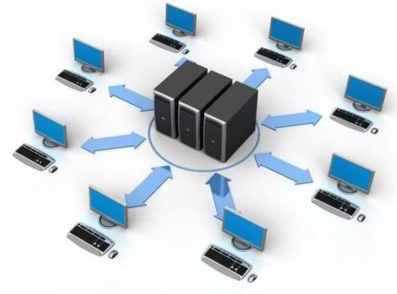

Nhiệm vụ của quản lý mạng rất rõ ràng về mặt nguyên tắc chung, nhưng các bài toán quản lý cụ thể lại có độ phức tạp rất lớn. Điều này xuất phát từ tính đa dạng của các hệ thống thiết bị và các đặc tính quản lý của các loại thiết bị, xa hơn nữa là chiến lược quản lý phải phù hợp với kiến trúc mạng và đáp ứng yêu cầu của người sử dụng. Một loạt các thiết bị điển hình cần được quản lý gồm: Máy tính cá nhân, máy trạm, server, máy vi tính cỡ nhỏ, máy vi tính cỡ lớn, các thiết bị đầu cuối, thiết bị đo kiểm, máy điện thoại, tổng đài điện thoại nội bộ, các thiết bị truyền hình, máy quay, modem,bộ ghép kênh, bộ chuyển đổi giao thức, CSU/DSU, bộ ghép kênh thống kê, bộ ghép và giải gói, thiết bị tương thích ISDN, card NIC, các bộ mã hoá và giải mã tín hiệu, thiết bị nén dữ liệu, các gateway, các bộ xử lý front-end, các đường trung kế, DSC/DAC, các bộ lặp, bộ tái tạo tín hiệu, các thiết bị chuyển mạch, các bridge, router và switch, tất cả mới chỉ là một phần của danh sách các thiết bị sẽ phải được quản lý.

Toàn cảnh của bức tranh quản lý phải bao gồm quản lý các tài nguyên mạng cũng như các tài nguyên dịch vụ, người sử dụng, các ứng dụng hệ thống, các cơ sở dữ liệu khác nhau trong các loại môi trường ứng dụng. Về mặt kĩ thuật, tất cả thông tin trên được thu thập, trao đổi và được kết hợp với hoạt động quản lý mạng dưới dạng các số liệu quản lý bởi các kĩ thuật tương tự như các kĩ thuật sử dụng trong mạng truyền số liệu. Tuy nhiên sự khác nhau căn bản giữa truyền thông số liệu và trao đổi thông tin quản lý là việc trao đổi thông tin quản lý đòi hỏi các trường dữ liệu chuyên biệt, các giao thức truyền thông cũng như các mô hình thông tin chuyên biệt, các kỹ năng chuyên biệt để có thể thiết kế, vận hành hệ thống quản lý cũng như biên dịch các thông tin quản lý về báo lỗi, hiện trạng hệ thống, cấu hình và độ bảo mật.

### 1.1.2 Các chức năng chính

Gồm có 3 chức năng chính:

* Chức năng giám sát có nhiệm vụ thu thập liên tục các thông tin về trạng thái của các tài nguyên được quản lí sau đó chuyển các thông tin này dưới dạng các sự kiện và đưa ra các cảnh báo khi các tham số của tài nguyên mạng được quản lí vượt quá ngưỡng cho phép.
* Chức năng quản lí có nhiệm vụ thực hiện các yêu cầu của người quản lí hoặc các ứng dụng quản lí nhằm thay đổi trạng thái hay cấu hình của một tài nguyên được quản lí nào đó.
* Chức năng đưa ra báo cáo có nhiệm vụ chuyển đổi và hiển thị các báo cáo dưới dạng mà người quản lí có thể đọc, đánh giá hoặc tìm kiếm, tra cứu thông tin được báo cáo.

# CHƯƠNG II. CÁC YÊU CẦU CỦA QUẢN LÝ HỆ THỐNG MẠNG VÀ PHẦN MỀM QUẢN LÝ HỆ THỐNG MẠNG ZABBIX

## 2.1. Các yêu cầu quản lý hệ thống mạng

Các cơ chế quản lý mạng được nhìn nhận từ hai góc độ, góc độ mạng chỉ ra hệ thống quản lý nằm tại các mức cao của mô hình OSI và từ phía người điều hành quản lý hệ thống mạng. Mặc dù có rất nhiều quan điểm khác nhau về mô hình quản lý hệ thống nhưng đều thống nhất bởi ba chức năng quản lý cơ bản gồm: giám sát, điều khiển và đưa ra báo cáo tới người điều hành.

* Chức năng giám sát có nhiệm vụ thu thập liên tục các thông tin về trạng thái của các tài nguyên được quản lý sau đó chuyển các thông tin này dưới dạng các sự kiện và đưa ra các cảnh báo khi các tham số của tài nguyên mạng được quản lý vượt quá ngưỡng cho phép.
* Chức năng quản lý có nhiệm vụ thực hiện các yêu cầu của người quản lý hoặc các ứng dụng quản lý nhằm thay đổi trạng thái hay cấu hình của một tài nguyên được quản lý nào đó.
* Chức năng đưa ra báo cáo có nhiệm vụ chuyển đổi và hiển thị các báo cáo dưới dạng mà người quản lí có thể đọc, đánh giá hoặc tìm kiếm, tra cứu thông tin được báo cáo.

Dưới góc độ của người điều hành quản lý mạng, một số yêu cầu cơ bản thường được đặt ra gồm:

* Có thể truy nhập và cấu hình lại từ xa các tài nguyên được quản lý.
* Dễ dàng trong việc cài đặt, vận hành và bảo dưỡng hệ thống quản lý cũng như các ứng dụng của nó.
* Bảo mật hoạt động quản lý và truy nhập của người sử dụng, bảo mật truyền thông các thông tin quản lý.
* Có khả năng đưa ra các báo cáo đầy đủ và rõ nghĩa về các thông tin quản lý.
* Quản lý theo thời gian thực và hoạt động quản lý hàng ngày được thực hiện một cách tự động.
* Mềm dẻo trong việc nâng cấp hệ thống và có khả năng tương thích với nhiều công nghệ khác nhau.
* Có khả năng lưu trữ và khôi phục các thông tin quản lý. Kiến trúc quản lý hệ thống mạng

## 2.2. Giới thiệu về phần mềm Zabbix



Zabbix là một công cụ mã nguồn mở giải quyết cho ta các vấn đề về giám sát. Zabbix là phần mềm sử dụng các tham số của một mạng, tình trạng và tính toàn vẹn của Server cũng như các thiết bị mạng. Zabbix sử dụng một cơ chế thống báo linh hoạt cho phép người dùng cấu hình email hoặc sms để cảnh báo dựa trên sự kiện được ta thiết lập sẵn. Ngoài ra Zabbix cung cấp báo cáo và dữ liệu chính xác dựa trên cơ sở dữ liệu. Điều này khiến cho Zabbix trở nên lý tưởng hơn.

Tất cả các cấu hình của Zabbix thông qua giao diện web. Việc lên kế hoạch và

cấu hình một cách đúng đắn sẽ giúp cho việc giám sát trở nên dễ dàng và thuận tiện hơn. Zabbix đóng một vai trò quan trọng trong việc theo dõi hạ tầng mạng.

## 2.4. Các ưu điểm của phần mền Zabbix

* Giám sát cả Server và thiết bị mạng
* Dễ dàng thao tác và cấu hình
* Hỗ trợ máy chủ Linux, Solaris, FreeBSD …
* Đáng tin cậy trong việc chứng thực người dùng
* Linh hoạt trong việc phân quyền người dùng giao diện web đẹp mắt
* Thông báo sự cố qua email và SMS
* Biểu đổ theo dõi và báo cáo
* Mã nguồn mở và chi phí thấp

## 2.5. Các yêu cầu để cài đặt phần mềm

Zabbix yêu cầu tối thiểu về RAM là 128, 256MB không gian trống của ổ đĩa cứng. Tuy nhiên số lượng ổ cứng tùy thuộc vào số lượng hosts và các thông số được giám sát. Phụ thuộc vào số lượng hosts được giám sát mà Zabbix yêu cầu tối thiểu các tài nguyên như sau:

#### Bảng 2.1. Các yêu cầu để cài đặt phần mềm

|  |  |  |  |  |
| --- | --- | --- | --- | --- |
| **Name** | **Platform** | **CPU/Memory** | **Database** | **Monitored hosts** |
| Small | Ubuntu  Linux | PII 350MHz  256MB | MySQL MyISAM | 20 |
| Medium | Ubuntu  Linux 64 bit | AMD Athlon  3200+ 2GB | MySQL InnoDB | 500 |
| Large | Ubuntu  Linux 64 bit | Intel Dual Core  6400 4GB | RAID10 MySQL  InnoDB or PostgreSQL | >1000 |
| Very large | RedHat  Enterprise | Intel Xeon  2xCPU 8GB | Fast RAID10 MySQL InnoDB or PostgreSQL | >10000 |

## 2.6. Các thành phần cơ bản của Zabbix

### 2.6.1. Zabbix server

Đây là thành phần trung tâm của phần mềm Zabbix. Zabbix Server có thể kiểm

tra các dịch vụ mạng từ xa thông qua các báo cáo của Agent gửi về cho Zabbix Server và từ đó nó sẽ lưu trữ tất cả các cấu hình cũng như là các số liệu thống kê.

### 2.6.2. Zabbix Proxy

Là phần tùy chọn của Zabbix. Nó có nhiệm vụ thu nhận dữ liệu, lưu trong bộ nhớ đệm và chuyển đến Zabbix Server. Zabbix Proxy là một giải pháp lý tưởng cho việc giám sát tập trung của các địa điểm từ xa, chi nhánh công ty, các mạng lưới không có quản trị viên nội bộ. Zabbix Proxy cũng được sử dụng để phân phối tải của một Zabbix Server

### 2.6.3. Zabbix Agent

Để giám sát chủ động các thiết bị cục bộ và các ứng dụng (ổ cứng, bộ nhớ, …) trên hệ thống mạng. Zabbix Agent sẽ được cài lên trên Server và từ đó Agent sẽ thu thập thông tin hoạt động từ Server mà nó đang chạy và báo cáo dữ liệu này đến Zabbix

Server để xử lý.

### 2.6.4. Web interface

Để dễ dàng truy cập dữ liệu theo dõi và sau đó cấu hình từ giao diện web cung cấp. Giao diện là một phần của Zabbix Server, và thường chạy trên các máy chủ.

# CHƯƠNG III. TRIỂN KHAI GIÁM SÁT VÀ QUẢN LÝ HỆ THỐNG MẠNG BẰNG PHẦN MỀM ZABBIX

## 3.1. Triển khai mô hình và cài đặt phần mềm Zabbix

### 3.1.1. Mô hình triển khai

- Các thiết bị: Router, Switch, PC,… - Các dịch vụ: Mail Server, Web Server,… - Mô hình:

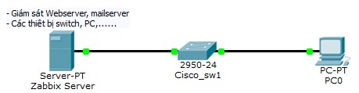

***Hình 3.1. Mô hình triển khai***

### 3.1.2. Quá trình cài đặt

Để triền khai phần mềm quản lý hệ thống mạng Zabbix nhóm đã dùng hệ điều hành CentOS 6.5 trên máy ảo, hệ cơ sở dữ liệu MySQL, Zabbix phiên bản 2.4

**Bước 1. Cài đặt hệ điều hành CentOS 6.5**

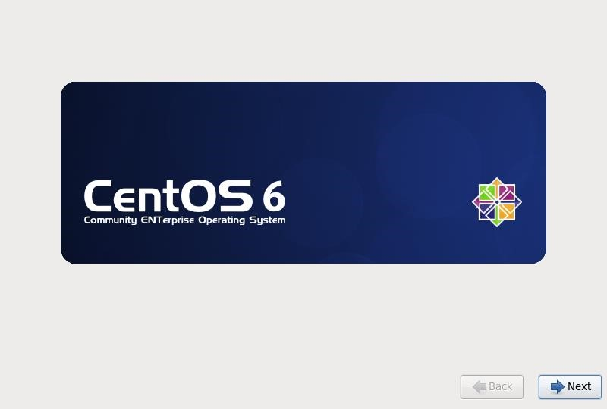

#### Hình 3.2. Cài đặt hệ điều hành CentOS 6.5 trên máy ảo

**c 2 Đăng nhập vào CentOS với User: root và Password: 123456**

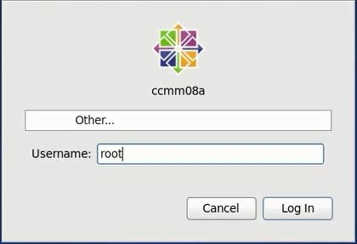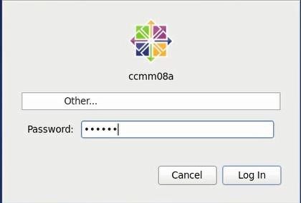

#### Hình 3.3. Giao diện đăng nhập vào CentOS 6.5

**Bước 3. Cài đặt Repo trên máy ảo CentOS 6.5**

Tùy theo phiên bản CentOS 64bit hay 32bit mà mình chọn lựa gói cho phù hợp với thông số hệ điều hành.

Ở đây bản CentOS là bản 64bit. rpm-Uvh [http://download.fedoraproject.org/pub/epel/6/x86_64/epel-release-68.noarch.rpm](http://download.fedoraproject.org/pub/epel/6/x86_64/epel-release-6-8.noarch.rpm)

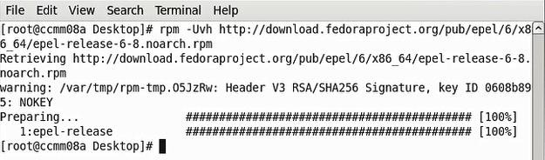

#### Hình 3.4. Cài đặt Repo trên CentOS 6.5

**c 4 t Apache cho máy chủ**

yum install httpd httpd-devel -y

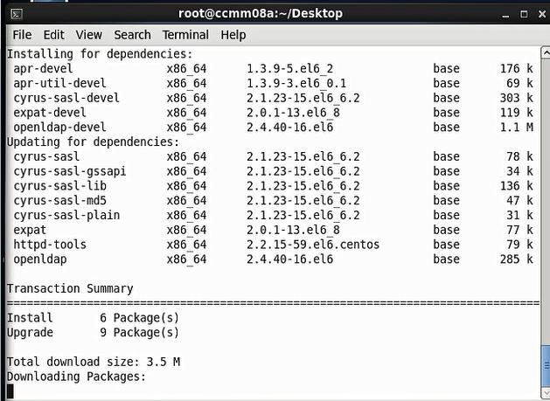

#### Hình 3.5. Cài đặt Apache cho máy chủ

**Bước 5. Cài đặt cơ sở dữ liệu MySQL-Server**

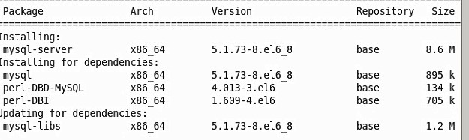

#### Hình 3.6. Cài đặt MySQL Server

**c 6 t PHP**

yum install php php-cli php-common php-devel php-pear php-gd php-mbstring php-mysql php-xml -y

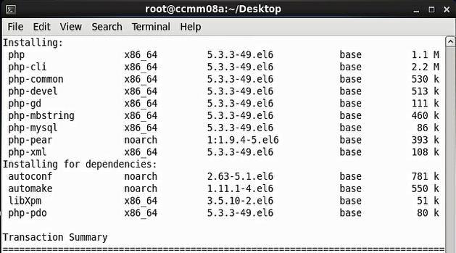

#### Hình 3.7. Cài đặt PHP

**Bước 7. Cài đặt Repo cho Zabbix 2.4** rpm -ivh http://repo.zabbix.com/zabbix/2.4/rhel/6/x86_64/zabbix-release-2.41.el6.noarch.rpm

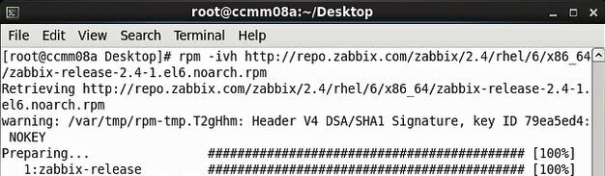

#### Hình 3.8. Cài đặt Repo cho Zabbix 2.4

**c 8 t Zabbix cùng với MySQL**

Ở bước này chúng ta có thể lựa chọn cài từ Source hoặc từ Pakages.

Để cài từ Source thì cần phải chọn đúng với hệ điều hành và phiên bản có hỗ trợ đầy đủ để tải về từ trang web chính thức của Zabbix.

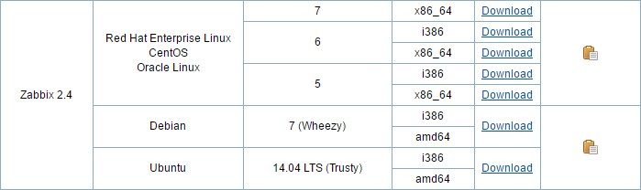

***Hình 3.9. Chọn phiên bản phù hợp nếu cài từ Source trên website của Zabbix***

Để cài từ Pakages ta dùng lệnh: yum install zabbix-server-mysql zabbix-web-mysql -y

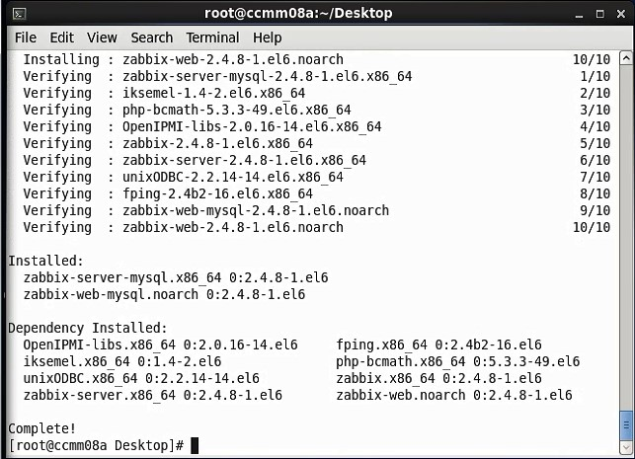

#### Hình 3.10. Cài Zabbix từ Pakages

**c 9 t Zabbix Agent**

Cài đặt Zabbix Agent dùng để quản lý thông tin của chính máy chủ.

yum install zabbix-agent -y

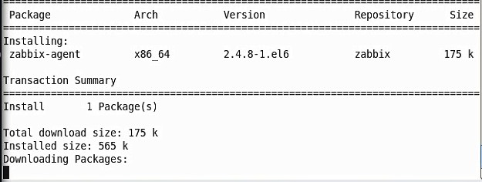

#### Hình 3.11. Cài đặt Zabbix Agent để quản lý thông tin của máy chủ

**Bước 10. Cấu hình Zabbix Agent cho Server**

vi /etc/zabbix/zabbix_agentd.conf

Cấu hình địa chủ IP của Server để Agent có thể gửi thông tin đến máy chủ.

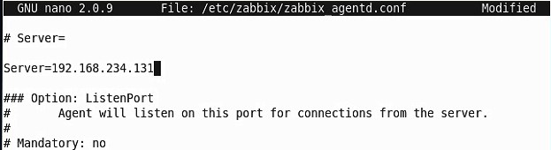

#### Hình 3.12. Cấu hình địa chỉ máy chủ cho Agent

**Bước 11. Cấu hình lại thời gian cho Zabbix**

|  |
| --- |
| ln -sf /usr/share/zoneinfo/Asia/Ho_Chi_Minh /etc/localtime |
| vi /etc/httpd/conf.d/zabbix.conf |

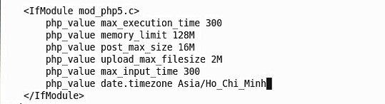

#### Hình 3.13. Cấu hình lại thời gian cho Zabbix

**c 12. Cấu hình Database cho Zabbix**

|  |  |  |
| --- | --- | --- |
| Mysql –u root -p | | |
| mysql> CREATE DATABASE zabbix CHARACTER SET UTF8;  mysql> GRANT ALL PRIVILEGES on zabbix.* to ‘zabbix’@’localhost’ IDENTIFIED BY ‘**123456**‘; mysql> FLUSH PRIVILEGES; mysql> quit | | |
|  | **Bước 13: Import các Database mặc định của Zabbix** |  |

cd /usr/share/doc/zabbix-server-mysql-2.4.7/create/ mysql -u root zabbix < schema.sql mysql -u root zabbix < images.sql mysql -u root zabbix < data.sql

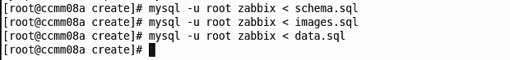

#### Hình 3.14. Import các Database mặc định của Zabbix

**Bước 14. Cấu hình cho Zabbix Server**

vi /etc/zabbix/zabbix_server.conf

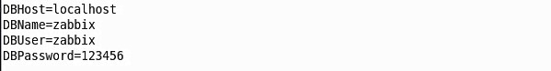

#### Hình 3.15. Cấu hình các thông số cho Zabbix Server

**Bước 15. Khởi động Zabbix Server**

* Cấu hình lại tường lửa hoặc có thể tắt tường lửa

service iptables stop

* Khởi động dịch vụ Httpd:

/etc/init.d/httpd start

* Khởi động cơ sở dữ liệu MySQL

/etc/init.d/mysqld start

* Khởi động Zabbix Agent để quản lý tài nguyên máy chủ

/etc/init.d/zabbix-agent start

* Khởi động Zabbix Server

|  |  |  |
| --- | --- | --- |
| /etc/init.d/zabbix-server start | | |
|  | **Bước 16. Tiếp tục các bước cài đặt trên giao diện Web** |  |

Giao diện cài đặt của Zabbix 2.4.

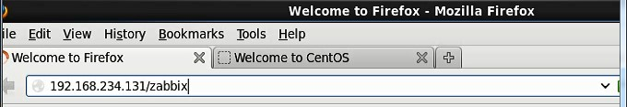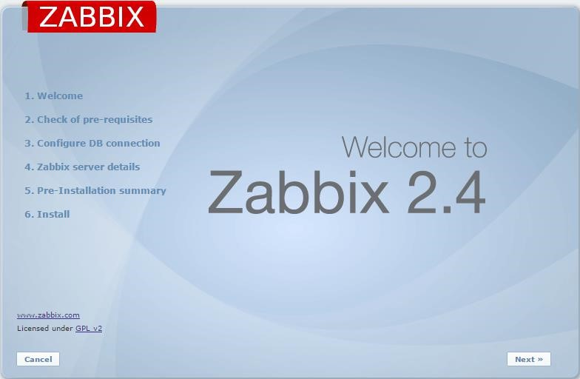

#### Hình 3.16. Giao diện cài đặt của Zabbix 2.4

Kiếm tra cấu hình của Zabbix, nếu sai buộc chúng ta phải cấu hình lại.

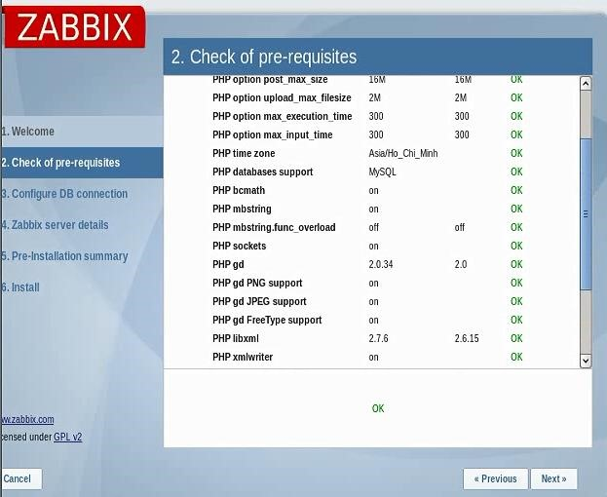

***Hình 3.17. Giao diện kiểm tra các cấu hình của Zabbix***

- Khai báo cơ sở dữ liệu và tên người dùng, mật khẩu.

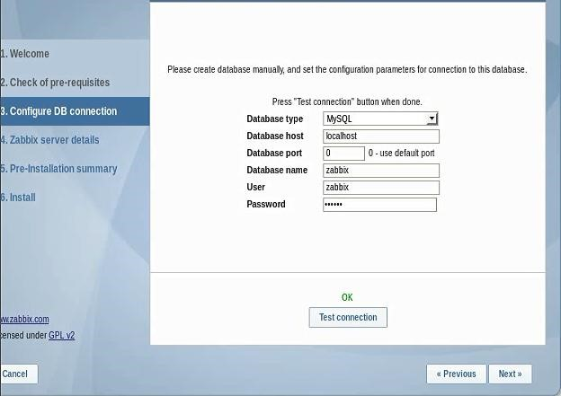

#### Hình 3.18. Giao diện khai báo cở sở dữ liệu và tài khoản mật khẩu

Khai báo địa chỉ, cổng và tên máy chủ Zabbix.

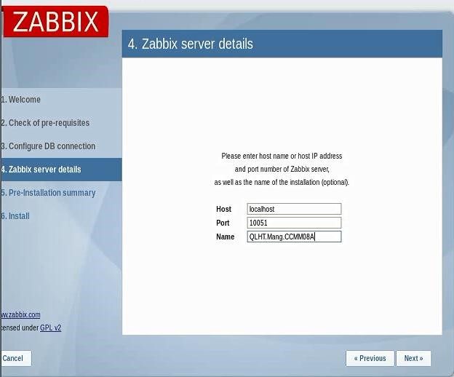

***Hình 3.19. Giao diện khai báo ip, cổng và tên máy chủ***

- Kiểm tra lại thông tin trước khi tiến hành cài đặt.

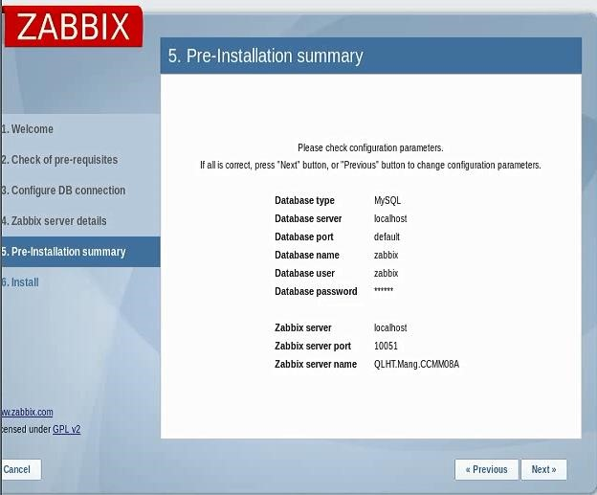

#### Hình 3.20. Giao diện kiểm tra lại thông tin trước khi cài đặt

Sau khi cài đặt thành công.

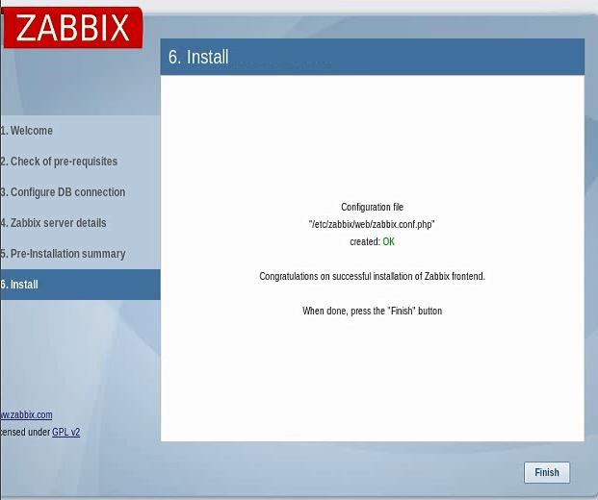

#### Hình 3.21. Giao diện sau khi cài đặt thành công

- Giao diện đăng nhập của Zabbix Server 2.4

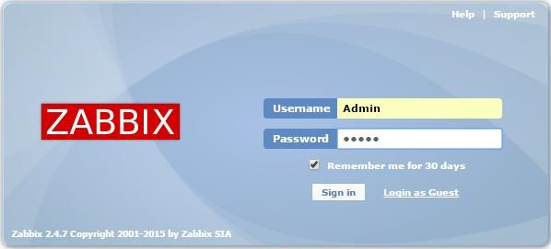

#### Hình 3.22. Giao diện đăng nhập của Zabbix 2.4

Giao diện chính của Zabbix sau khi đăng nhập thành công

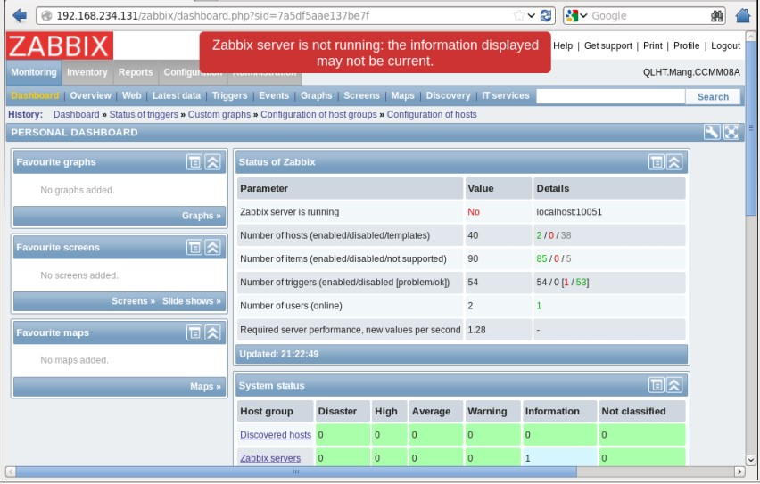

#### Hình 3.23. Giao diện sau khi đăng nhập thành công

## 3.2. Các chức năng cơ bản của Zabbix Server 2.4

- Trước hết phải bật Host trong cấu hình của Zabbix lên mới có thể tiếp nhận các thông tin từ Agent.

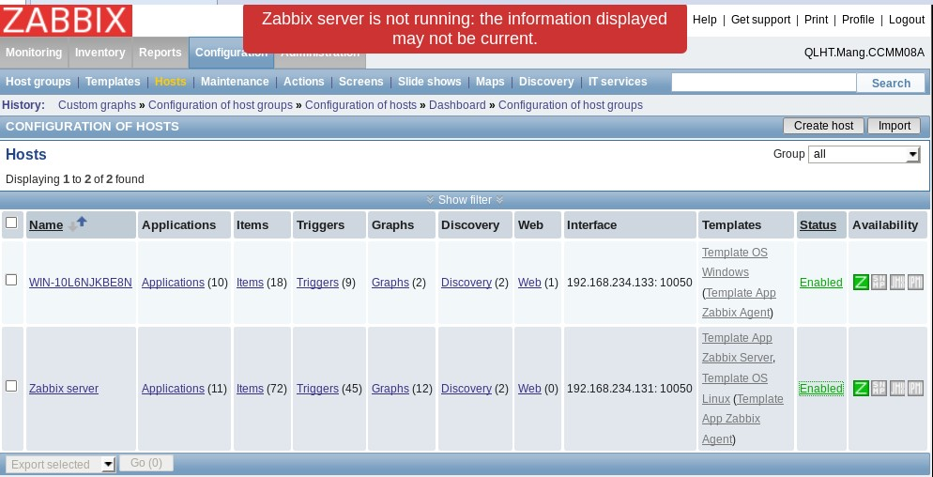

#### Hình 3.24. Khởi động Zabbix Server để tiếp nhận các thông tin từ Agent

*T*

*ả*

*i b*

*ộ*

*x*

*ử*

*lý (trung bình 1 phút trên m*

*ỗ*

*i lõi)*

*T*

*ả*

*i b*

*ộ*

*x*

*ử*

*lý (trung bình 5 phút trên m*

*ỗ*

*i lõi)*

*T*

*ả*

*i b*

*ộ*

*x*

*ử*

*lý (trung bình 15 phút trên m*

*ỗ*

*i lõi)*

*Kích hoạt: Tải bộ xử lý quá cao trên máy chủ Zabbix (> 5*

*)*

**Hình**

**3.25.**

**Giao di**

**ệ**

**n thông tin CPU c**

**ủ**

**a máy ch**

**ủ**

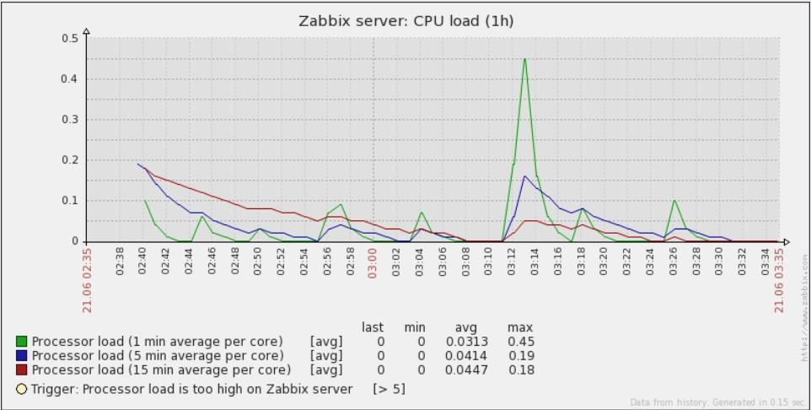

*B*

*ộ*

*n*

*h*

*ớ*

*s*

*ẵ*

*n có*

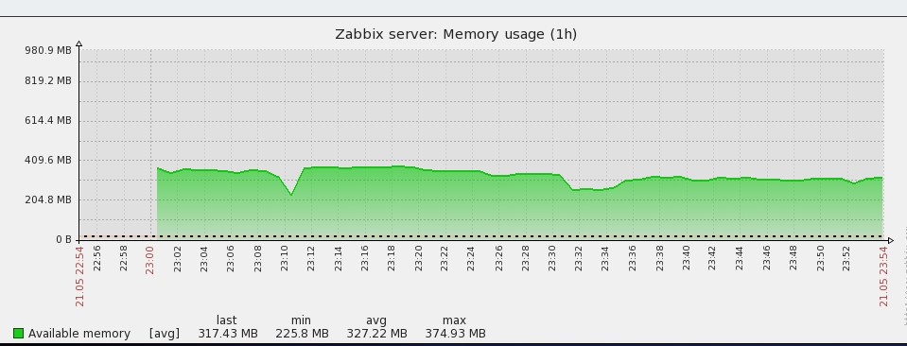

#### Hình 3.26. Giao diện thông tin RAM của máy chủ

*Các giá tr*

*ị*

*đư*

*ợ*

*c x*

*ử*

*lý b*

*ở*

*i máy ch*

*ủ*

*Zabbix m*

*ỗ*

*i giây*

*Hàng đ*

*ợ*

*i Zabbix*

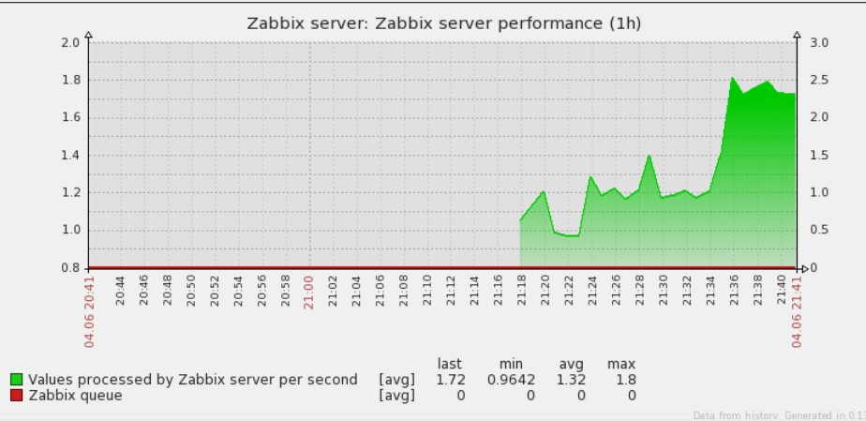

#### Hình 3.27. Giao diện thông tin hiệu năng của máy chủ

## 3.3. Cấu hình Zabbix Agent để quản lý máy khách Windows

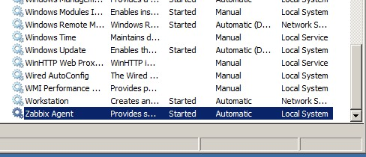

#### Hình 3.28. Cài đặt Zabbix Agent trên máy Windows

Như vậy là khi dịch vụ này được khởi động, máy chủ Zabbix có thể nhận được các thông tin từ máy khách đã được cài đặt và cấu hình Zabbix Agent.

1. Giám sát máy Client Agent từ xa

- Đầu tiên ta xem địa chỉ IP của máy cần giám sát

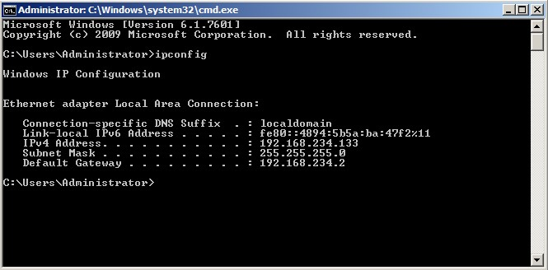

#### Hình 3.29. Địa chỉ của máy cần giám sát

Trên máy Zabbix Server ta vào Configuration -> Hosts

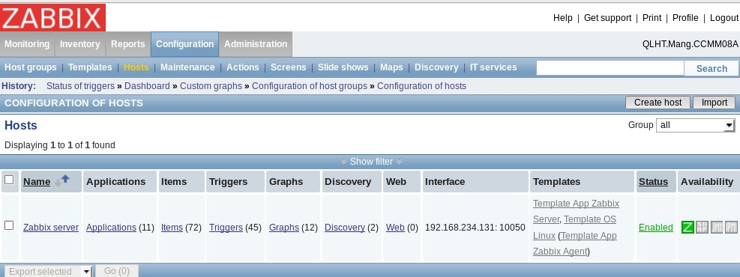

#### Hình 3.30. Giao diện Configuration của Zabbix Server

Tiếp theo ta sẽ tạo 1 host mới để giám sát



* Điền đầy đủ thông tin của máy cần giám sát như: Host Name, Group, IP address,…..

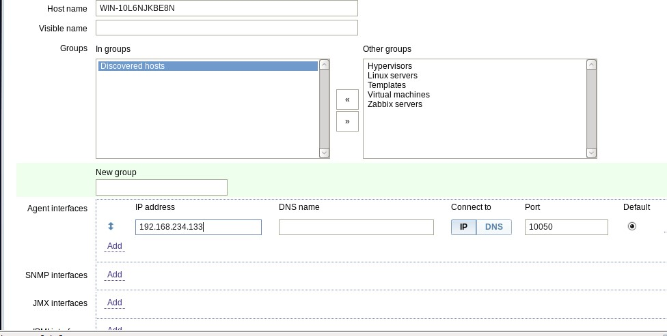

* Vào tab Templates thêm những thuộc tính

***Hình***

***3.31.***

***T***

***ạ***

***o thành công 1 host***

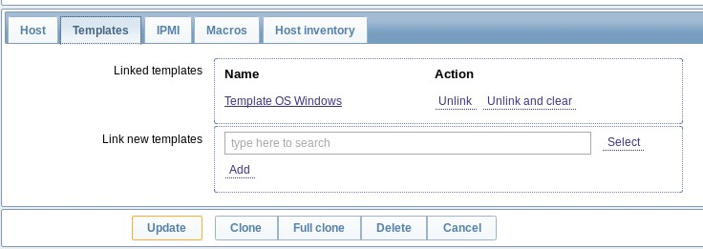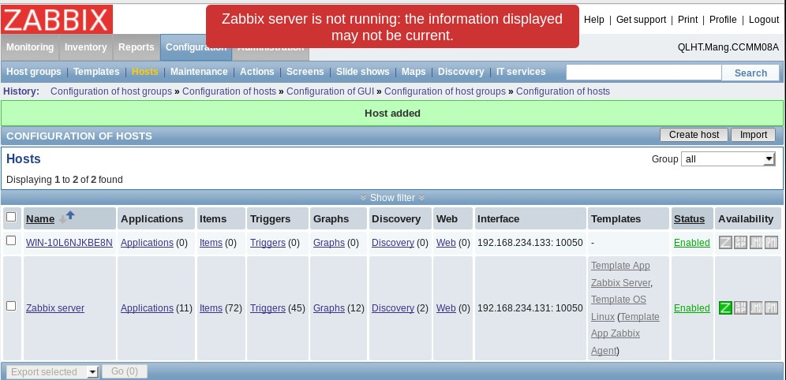

* Việc tiếp nhận máy client đã thành công

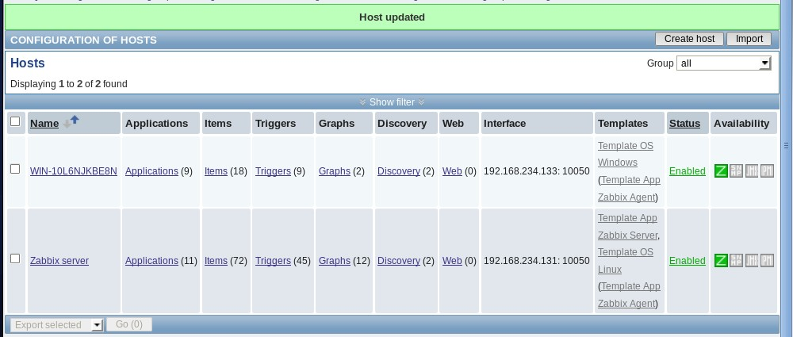

***Hình 3.32. Tiếp nhận máy Client của Zabbix Server***

*T*

*ả*

*i b*

*ộ*

*x*

*ử*

*lý (trung bình 1 phút trên m*

*ỗ*

*i lõi)*

*T*

*ả*

*i*

*b*

*ộ*

*x*

*ử*

*lý (trung bình 5 phút trên m*

*ỗ*

*i lõi)*

*T*

*ả*

*i b*

*ộ*

*x*

*ử*

*lý (trung bình 15 phút trên m*

*ỗ*

*i lõi)*

*Kích hoạt: Tải bộ xử lý quá cao trên máy Zabbix*

*Client*

*(>*

*5*

*)*

***Hình***

***3.33.***

***Giao di***

***ệ***

***n thông tin CPU c***

***ủ***

***a máy tr***

***ạ***

***m***

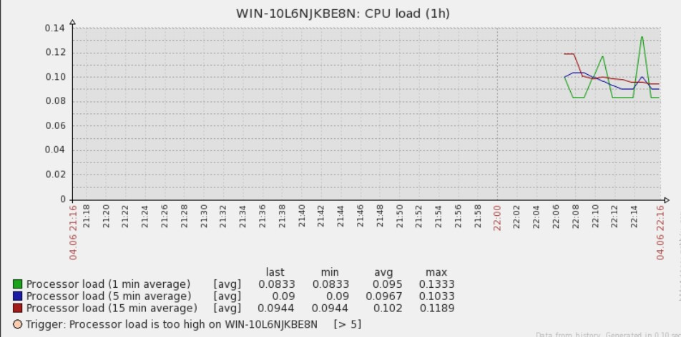

*Thiếu bộ nhớ trống trên máy chủ Zabbix Client (<10000)*

*Bộ nhớ trống*

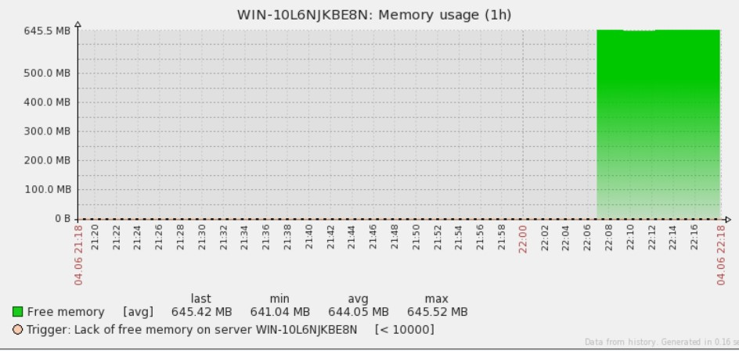

***Hình 3.34. Giao diện thông tin RAM của máy trạm***

-

Giám sát Router, Switch

(

gói ICMP

)

*Thời gian đáp ứng ICMP*

*Th*

*ờ*

*i gian đáp*

*ứ*

*ng quá cao trên cisco*

*-*

*sw1 (>0.15)*

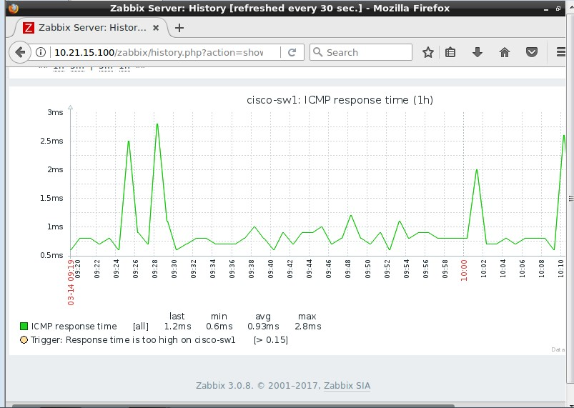

***Hình 3.35. Giao diện thông tin ICMP giữa máy chủ và Router***

## 3.4. Triển khai giám sát Webserver trên máy Zabbix Client

**Bước 1. Tạo 1 ứng dụng trong user Zabbix Client**

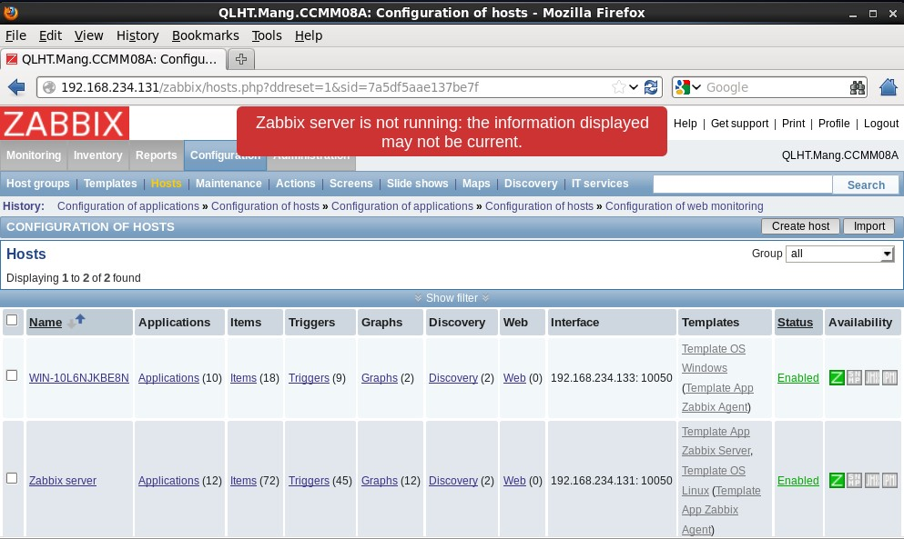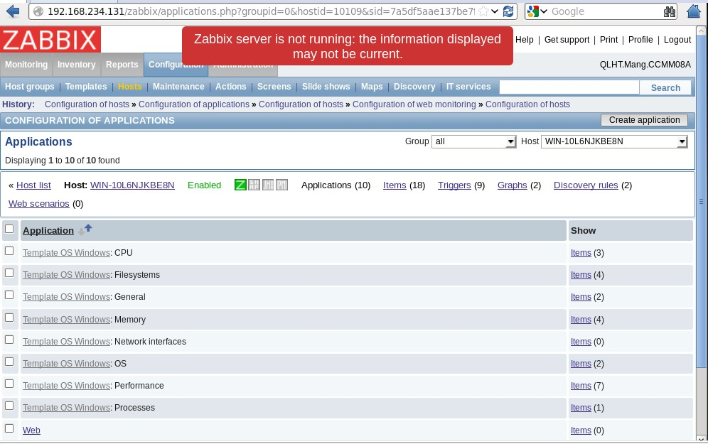

#### Hình 3.36. Tạo ứng dụng trong user Zabbix Client

**Bước 2. Đặt tên cho ứng dụng**

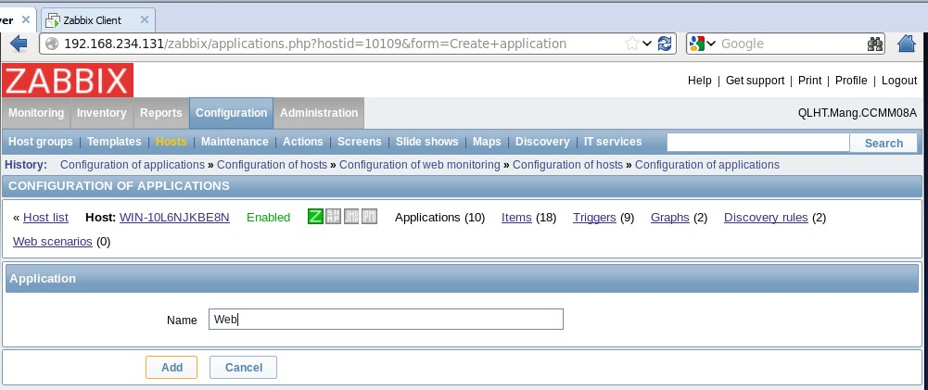

#### Hình 3.37. Đặt tên cho ứng dụng

**Bước 3. Tạo web cho máy Zabbix Client**

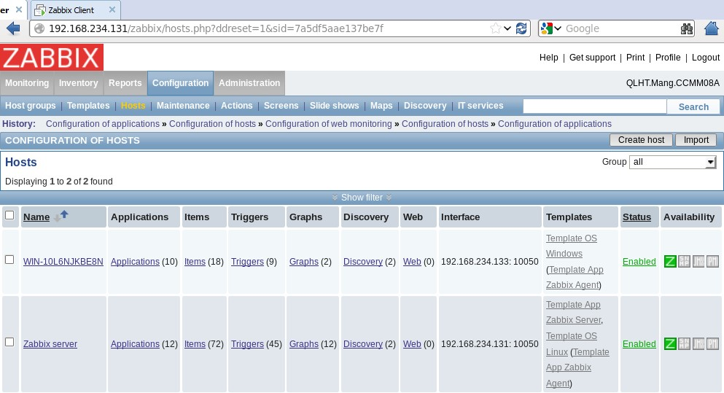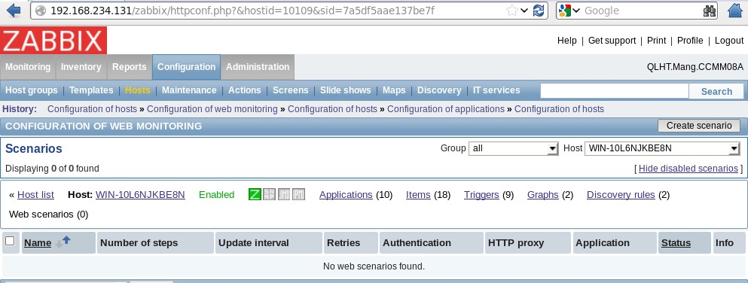

***Hình 3.38. Tạo web cho máy Zabbix Client***

**Bước 4. Điền các thông tin để tạo một Web**

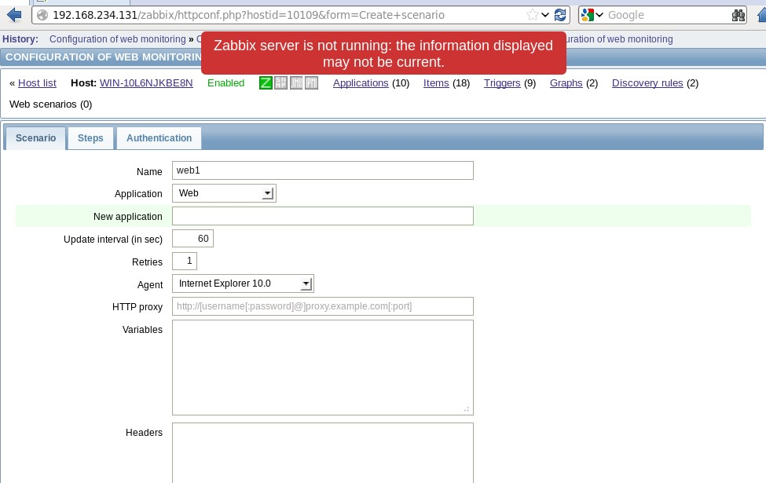

- Vào mục Steps để thêm các chế độ quản lý

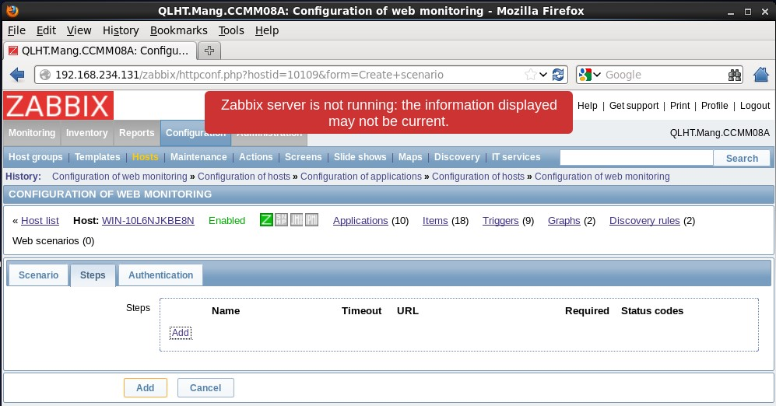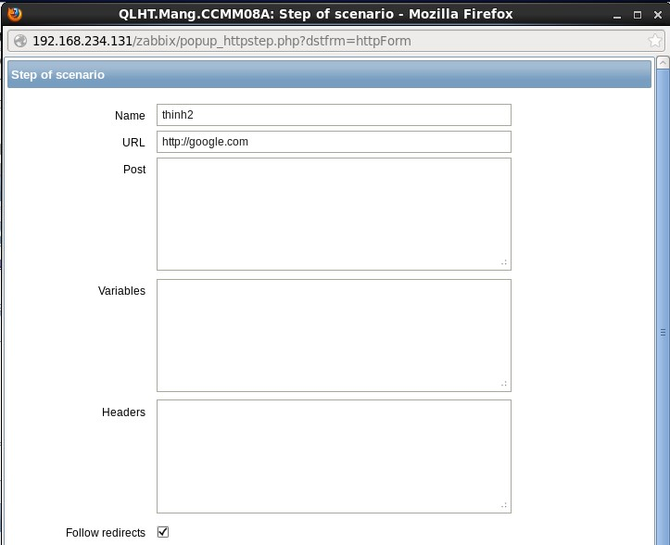

#### Hình 3.39. Điền các thông tin tạo Web

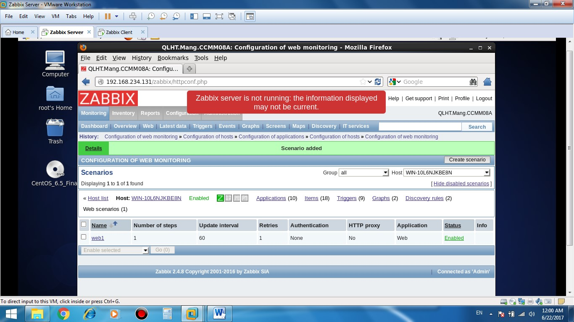

#### Hình 3.40. Tạo xong web cho máy Zabbix Client

**Bước 5. Tiến hành giám sát Monitoring** → **Web**

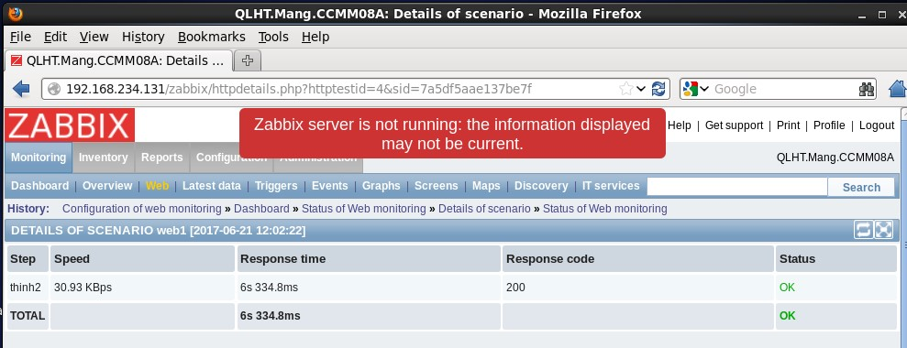

#### Hình 3.41. Giao diện giám sát Web của máy Zabbix Server

*Tốc độ download speed của bước “thinh2” của kịch bản “web1”*

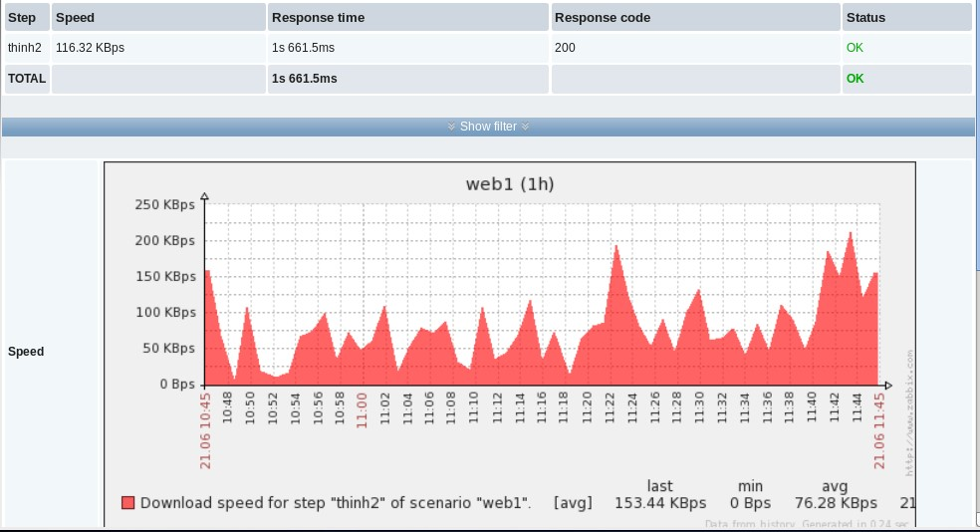

#### Hình 3.42. Giao diện thông tin tốc độ Download của Web

*Thời gian đáp ứng của bước “thinh2” của kịch bản “web1”*

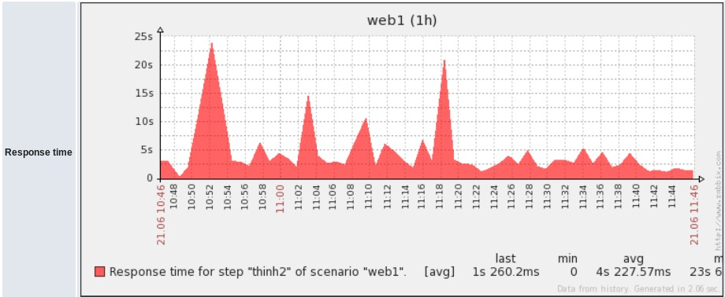

***Hình 3.43. Giao diện thông tin Thời gian đáp ứng của Web***

# KẾT LUẬN

1. **Kết quả đạt được** 
   * Phần mềm zabbix giám sát dựa trên cơ chế agent/server. với cơ chế này khả năng giám sát toàn diện hơn nhờ có agent.
   * Hệ thống có cấu trúc mở cho phép phát triển, tùy biến, tích hợp với các hệ thống khác một cách linh hoạt, dễ dàng.
   * Hệ thống cho phép giám sát trạng thái, các thong số thống khê của thiết bị cũng như các dịch vụ theo thời gian.
   * Tuy nhiên nhóm đã cố gắng hết sức chỉ dừng ở mức độ theo dõi, giám sát máy chủ như giám sát tài nguyên máy, dung lượng traffic.
2. **Ưu điểm - khuyết điểm**

**Ưu điểm**

* + Hiển thị tham số thống kê: CPU, RAM, không gian lưu trữ, các tiến trình, lưu lượng trên các interface,.... của thiết bị theo thời gian, trực quan.
  + Giám sát được hầu hết các thiết bị mạng, các ứng dụng dịch vụ (SMTP, POP3, HTTP, FTP,....)
  + Phát triển sự cố, phát triển tấn công nhanh chống đưa ra cảnh báo cho người quản trị mạng.

**Khuyết điểm:**

* + Cài đặt phức tạp, khó khăn.

1. **Hướng phát triển** 
   * Nghiên cứu sâu hơn về hệ thống giám sát mạng Zabbix và các công cụ hỗ trợ giám sát mạng.
   * Phát triển các chức năng trên Zabbix như: Chức năng cảnh báo thông qua SMS, Mail,...

**TÀI LIỆU THAM KHẢO**

**Tài liệu Internet:**

[1] Bộ tài liệu SNMP Toàn tập gồm 5 chương của tác giả Diệp Thanh Nguyên: <https://sites.google.com/site/snmptoantap>[2] Trang web chính thức của phần mềm Zabbix:

[http://www.zabbix.com](http://www.zabbix.com/)

* 1. Hướng dẫn cài đặt phiên bản 2.4 của Zabbix: <https://www.zabbix.com/documentation/2.4>
  2. Các phiên bản Zabbix cho các hệ điều hành tương ứng: <http://www.zabbix.com/download.php>[5] Một số thông tin về Zabbix của Wikipedia:

<https://en.wikipedia.org/wiki/Zabbix>

[6] Một số thông tin về Trung tâm Internet Việt Nam (VNNIC) [http://vnnic.vn](http://vnnic.vn/)

vii